Colegio San Manuel
Asignatura: Religión
Profesor: Caren Díaz S
Curso: 3° año básico
Fecha de entrega: Hasta el 10 de julio 2020

GUIA N°7 DE APOYO AL HOGAR
* Pegar trabajos en el cuaderno de religión y enviar fotografía de la actividad que se solicita al siguiente correo: caren_of@hotmail.com
Unidad 2: Los cristianos amamos y servimos en comunidad de la mano de Jesucristo.

Objetivo de Aprendizaje: Conocer y comprender el mensaje de Jesús a través de sus parábolas.

Desarrollo:

1.- Ven atentamente el video la historia: “Parábola el Sembrador”.

2.- Comprender y reflexionar el mensaje de la parábola El Sembrador.

3.- Contestar cuestionario.
*Enviar fotografía de esta actividad, detallar nombre y curso.

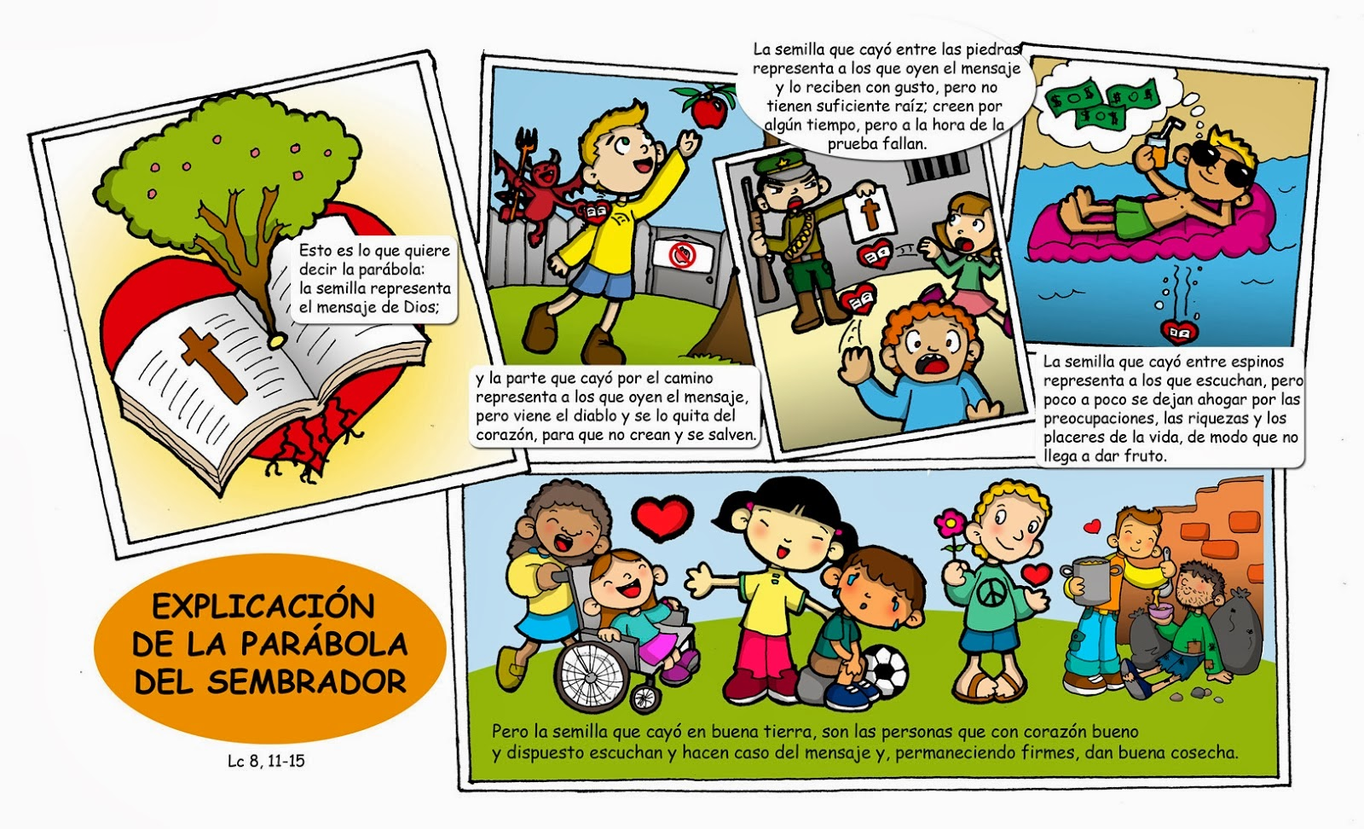
alguien
Lee y pega en tú cuaderno

Responde las siguientes preguntas:

- ¿Qué siembra el sembrador? __ __ palabra de __ _ __ __
- ¿Qué representan los campos?
- Los __ __ __ __ __ __ __ __ __ de __ __ __ p__ r __ __ n__ __ que escuchan la Palabra.
- ¿Tú qué crees, cómo está tu corazón? ¿A qué tipo de tierra sería parecido? ____________________________________________________________________________________________________________________________________
- Cuando tus padres no te lo piden y/o cuando no estás en la escuela bíblica, o sea, cuando nadie te ve. ¿Buscas tener tiempos a solas con Dios? ¿Charlas con Él?
____________________________________________________________________________________________________________________________________
- ¿Lees la biblia por tu cuenta en algún momento del día? ¿Por qué?
____________________________________________________________________________________________________________________________________
- ¿Cómo es tu relación con Dios? Justifica. ____________________________________________________________________________________________________________________________________
- ¿Le has hablado a alguien sobre Dios en estos días?
____________________________________________________________________________________________________________________________________
- ¿Cómo te preparas para ello?
____________________________________________________________________________________________________________________________________
- Escribe una buena acción que tú puedes hacer, que de “Buena cosecha”, cómo está parábola. ____________________________________________________________________________________________________________________________________________________________________________________________________________________________________________________________________________________________________________________________________________________________________________________________________________

